



INSTITUTO TECNOLÓGICO DE FRONTERA COMALAPA
Ingeniería sistemas computacionales
Semestre
7°
Actividad
Mapa Conceptual
Alumno
Daniel osvaldo silias cárdenas
Docente
Francisco Javier Mingo Velazuqez
No. Control
231260058
26/09/2026

Introducción
La generación de código objeto constituye una de las etapas finales y más importantes dentro del proceso de compilación de un programa. En esta fase, la representación intermedia obtenida después de los análisis léxico, sintáctico y semántico, así como de las etapas de optimización, se transforma en instrucciones adecuadas para la arquitectura de la máquina destino. Los compiladores modernos realizan procesos como la selección de instrucciones, la asignación de registros y el ordenamiento de instrucciones antes de producir el código correspondiente a la arquitectura objetivo.
El estudio de esta etapa permite comprender cómo un programa escrito en un lenguaje de alto nivel termina convirtiéndose en instrucciones que pueden ser procesadas por una computadora. Además, ayuda a identificar la relación existente entre el código intermedio, la arquitectura del procesador y el código objeto resultante.

Justificación
El estudio de la generación de código objeto es importante para comprender de manera integral el funcionamiento de un compilador. No basta con conocer cómo se analiza un programa fuente; también es necesario entender cómo las representaciones internas del programa son transformadas hasta obtener instrucciones específicas para una determinada arquitectura.
Durante la generación de código se deben considerar aspectos como el conjunto de instrucciones disponible, los registros físicos del procesador, las dependencias entre instrucciones y las características particulares de la máquina destino. Por ejemplo, LLVM describe la selección de instrucciones como el proceso mediante el cual una representación del programa se transforma en instrucciones específicas de la arquitectura, mientras que la asignación de registros determina cómo los registros virtuales se relacionan con los registros físicos disponibles.
Por ello, la elaboración del mapa conceptual facilita la organización y relación de estos conceptos, permitiendo visualizar de forma clara las principales etapas involucradas y comprender cómo contribuyen a producir código objeto correcto y eficiente.

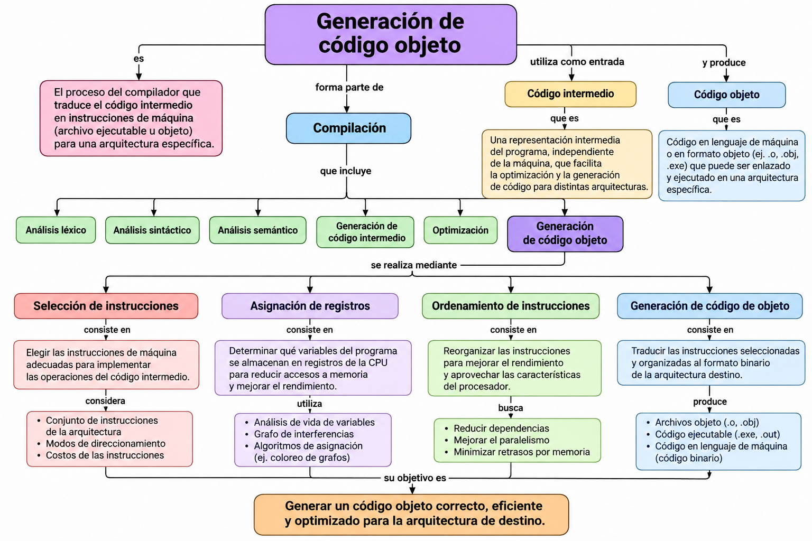

Conclusión
La generación de código objeto representa el punto en el que las diferentes etapas realizadas por el compilador se acercan finalmente a la ejecución del programa en una arquitectura determinada. A partir de una representación intermedia, el compilador selecciona instrucciones apropiadas, administra los registros disponibles, organiza las instrucciones y genera una representación dependiente de la máquina. GCC, por ejemplo, utiliza RTL como una representación intermedia de bajo nivel relacionada estrechamente con las instrucciones que posteriormente serán producidas.
En conclusión, comprender la generación de código objeto permite reconocer la importancia que tienen las etapas finales de un compilador para transformar un programa en una forma que pueda ser procesada por el sistema destino. Asimismo, permite apreciar cómo las decisiones relacionadas con instrucciones, registros y arquitectura influyen en la eficiencia del código generado.
Fuentes de Informacion
- https://es.scribd.com/document/365854720/Unidad-4-Generacion-de-Codigo-Objeto
- https://vilmalauramoraleszunun.blogspot.com/2019/11/generacion-de-codigo-objeto.html
- https://equiponegro8.blogspot.com/2020/05/unidad-iv-generacion-de-codigo-objeto.html

